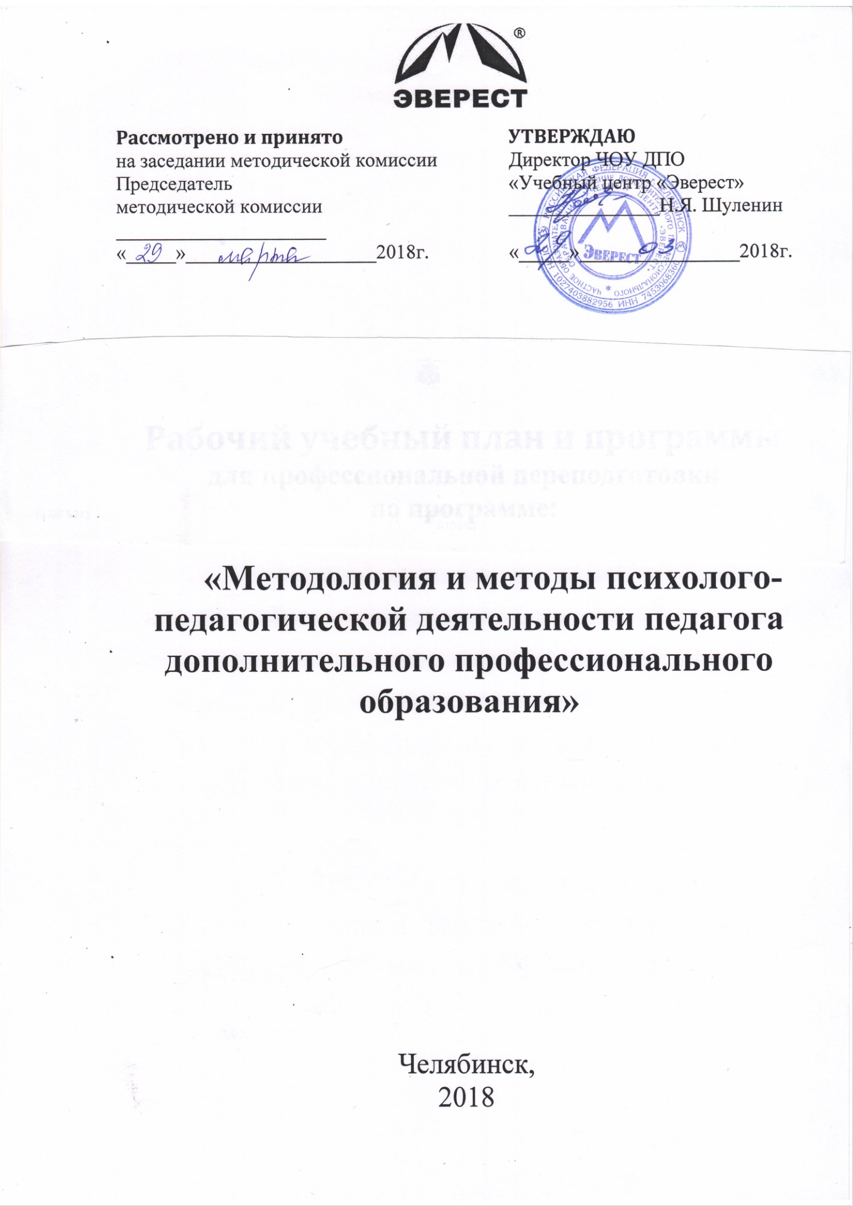

ПОЯСНИТЕЛЬНАЯ ЗАПИСКА

1. ОБЩИЕ ПОЛОЖЕНИЯ
Дополнительная профессиональная программа профессиональной переподготовки «Методология и методы психолого-педагогической деятельности педагога дополнительного профессионального образования» разработана на основании профессионального стандарта «Педагог профессионального обучения, профессионального образования и дополнительного профессионального образования» утвержденного приказом Министерства труда и социальной защиты РФ от 08.09.2015. № 608н. Программа учитывает требования ФГОС ВО по направлению подготовки 44.03.01 Педагогическое образование (утв. приказом Минобрнауки России от 04.12.2015 №1426).
Программа разработана на основе следующих нормативно-правовых документов:
- Федерального закона от 29.12.2012 № 273-ФЗ «Об образовании в Российской Федерации»;
-Приказа Министерства образования и науки Российской Федерации от 01.07.2013 № 499 «Об утверждении порядка организации и осуществления образовательной деятельности по дополнительным профессиональным программам»;
-Методических рекомендаций-разъяснений Министерства образования и науки Российской Федерации по разработке дополнительных профессиональных программ на основе профессиональных стандартов от 22.04.2015 № ВК-1032/06;
-Письма Департамента государственной политики в сфере подготовки рабочих кадров и дополнительного профессионального образования от 10 апреля 2014 г. № 06-381 «О направлении методических рекомендаций по использованию электронного обучения, дистанционных образовательных технологий при реализации дополнительных профессиональных образовательных программ»,
  - -Письма Минобрнауки России от 21 апреля 2015 г. N ВК-1013/06 «О направлении методических рекомендаций по реализации дополнительных профессиональных программ с использованием дистанционных образовательных технологий, электронного обучения и в сетевой форме»,
-Нормативно-методических документов Минобрнауки России,
-Устава ЧОУ ДПО «Учебный центр «Эверест»,
-локальных нормативных актов, регламентирующих порядок и особенности реализации образовательных программ с использованием электронного обучения, дистанционных образовательных технологий.
Цель: получение профессиональных компетенций, необходимых для выполнения нового вида профессиональной деятельности в области дополнительного профессионального образования.
Продолжительность (трудоемкость) обучения – 252 академических часа.
Форма обучения – заочная с применением дистанционных образовательных технологий/электронного обучения.
Режим занятий – 8 академических часов в день.
Вид документа - диплом о профессиональной переподготовке установленного образца.
Требования к уровню подготовки поступающих на обучение.
Лица, желающие освоить дополнительную профессиональную программу должны иметь среднее профессиональное и (или) высшее образование. Наличие указанного образования должно подтверждаться документом государственного образца.
- Дистанционное обучение проводится на основе договора. Данная образовательная технология предлагает слушателю, который располагает компьютерным учебным местом соответствующей конфигурации и имеющим доступ к сети Интернет самостоятельное изучение учебного материала. Обучение осуществляется в Личном кабинете слушателя, доступ к которому производится по индивидуальному логину и паролю, получаемому слушателем после заключения договора на оказание образовательных услуг. В Личном кабинете обучение осуществляется посредством прохождения слушателем электронных учебных занятий различных видов. Виды и количество электронных учебных занятий по каждому разделу данной образовательной программы указаны в учебном плане.
- Обучающиеся по электронной форме получают учебные материалы и задания в электронном виде посредством информационно-телекоммуникационных сетей.
- При выполнении всех требований учебного плана слушатель допускается к итоговой аттестации в формате тестирования, слушателю выдается диплом о профессиональной переподготовке установленного образца.

2. ПЛАНИРУЕМЫЕ РЕЗУЛЬТАТЫ
Обучающийся в результате освоения программы должен обладать следующими профессиональными компетенциями:
-готовность реализовывать образовательные программы по учебному предмету в соответствии с требованиями образовательных стандартов (ПК-1);
-способность использовать современные методы и технологии обучения и диагностики (ПК-2);
-готовностью к взаимодействию с участниками образовательного процесса (ПК-6);
-способностью организовывать сотрудничество обучающихся, поддерживать активность и инициативность, самостоятельность обучающихся (ПК-7);
-способность проектировать образовательные программы (ПК-8);
-готовность использовать систематизированные теоретические и практические знания для постановки и решения исследовательских задач в области образования (ПК-11).
Результаты освоения программы

Профессиональные компетенции | Планируемые результаты
готовность реализовывать образовательные программы по учебному предмету в соответствии с требованиями образовательных стандартов (ПК-1); | Должен знать: требования ФГОС СПО (ВО), содержание примерных или типовых образовательных программ, учебников, учебных пособий (в зависимости от реализуемой образовательной программы, преподаваемого учебного предмета, курса, дисциплины (модуля))  Должен уметь: использовать педагогически обоснованные формы, методы и приемы организации деятельности обучающихся, применять современные технические средства обучения и образовательные технологии, в том числе при необходимости осуществлять электронное обучение, использовать дистанционные образовательные технологии, информационно-коммуникационные технологии, электронные образовательные и информационные ресурсы, с учетом специфики образовательных программ, требований федерального государственного образовательного стандарта
способность использовать современные методы и технологии обучения и диагностики (ПК-2); | Должен знать: электронные образовательные и информационные ресурсы, необходимые для организации учебной (учебно-профессиональной), исследовательской, проектной и иной деятельности обучающихся, написания выпускных квалификационных работ.
готовность к взаимодействию с участниками образовательного процесса (ПК-6); | Должен знать: педагогические, психологические и методические основы развития мотивации, организации и контроля учебной деятельности на занятиях различного вида.
способность организовывать сотрудничество обучающихся, поддерживать активность и инициативность, самостоятельность обучающихся (ПК-7); | Должен знать: возрастные особенности обучающихся.
-способность проектировать образовательные программы (ПК-8); | Должен знать: роль преподаваемого учебного предмета, курса, дисциплины (модуля) в основной профессиональной образовательной программе (ОПОП) СПО и(или) ДПП, и(или) образовательной программе профессионального обучения.
готовность использовать систематизированные теоретические и практические знания для постановки и решения исследовательских задач в области образования (ПК-11). | Должен знать: научно-методические основы организации учебно-профессиональной, проектной, исследовательской и иной деятельности обучающихся.

УТВЕРЖДАЮ
Директор ЧОУ ДПО
«Учебный центр «Эверест»
______________Н.Я. Шуленин
«___»_____________2018 г.

УЧЕБНЫЙ ПЛАН
программы профессиональной переподготовки
«Методология и методы психолого-педагогической деятельности педагога дополнительного профессионального образования»
Цель: получение профессиональных компетенций, необходимых для выполнения нового вида профессиональной деятельности в области дополнительного профессионального образования
Категория слушателей: лица, имеющие среднее профессиональное и (или) высшее образование; лица, получающие среднее профессиональное и (или) высшее образование.
Срок обучения: 252 академических часов.
Форма обучения: заочная с применением дистанционных образовательных технологий/электронного обучения
Режим занятий: 8 академических часов в день
№  п/п | предметы | Всего, час | В том числе |  | Форма контроля
 |  |  | лекции | практика
I. | Общепрофессиональный блок | 36 | 20 | 16 | –
1. | Правовые основы деятельности педагога дополнительного профессионального образования | 36 | 20 | 16 | зачет
II. | Специальный блок | 204 | 108 | 96 | –
1. | Педагог дополнительного профессионального образования как субъект педагогического процесса | 42 | 22 | 20 | зачет
2. | Обучаемый как субъект педагогического процесса в системе дополнительного  профессионального образования | 42 | 22 | 20 | зачет
3. | Актуальные формы и методы психолого-педагогической деятельности преподавателя | 72 | 40 | 32 | зачет
4. | Развитие профессиональной компетентности педагога дополнительного профессионального образования | 48 | 24 | 24 | зачет
III. | Консультация | 4 | 4 | - | -
IV. | Итоговая аттестация | 8 | - | 8 | экзамен
ВСЕГО |  | 252 | 132 | 120

АННОТАЦИЯ К РАБОЧЕЙ ПРОГРАММЕ
Основы законодательства РФ об образовании. Общие положения. Система образования. Лица, осуществляющие образовательную деятельность. Обучающиеся и их законные представители. Педагогические, руководящие и иные работники организаций, осуществляющих образовательную деятельность. Особенности реализации некоторых видов образовательных программ и получения образования отдельными категориями обучающихся. Основы законодательства РФ о персональных данных. Контроль и надзор за обработкой персональных данных. Ответственность за нарушение требований закона. Охрана труда. Безопасность среды, безопасность и охрана труда в образовательной организации дополнительного профессионального образования. Теоретико-методические основы профессионального образования. Психологические основы профессионально-личностного развития и воспитания специалиста. Профессионально-педагогическая культура преподавателя. Дополнительное профессиональное образования. Экономика профессионального образования. Общие вопросы проектирования учебного процесса, содержания обучения и педагогических средств. Проектирование учебных занятий по предмету. Пути совершенствования индивидуальных методических систем. Конструирование организационных форм учебной деятельности обучающихся и выбор методов обучения. Методика диагностики знаний и умений обучающихся в системе дополнительного профессионального обучения. Общие сведения о психологии профессионального образования
Андрагогика как научная основа образования взрослых. Психолого-педагогическое сопровождение профессиональной адаптации обучающихся. Мотивация обучающихся. Социально-педагогическая поддержка обучающихся. Общие требования и организационно-методическое обеспечение реализации образовательных программ. Организация разработки образовательных программ. Организация образовательного процесса по программам. Порядка проведения итоговой аттестации образовательным программам. Прогнозирование и проектирование педагогической деятельности. Современные образовательные технологии.
Профессиональный рост и личностное развитие педагога. Педагогическое творчество. Педагогические конфликты. Педагогические коммуникации. Оптимизация учебного процесса.
Мотивация профессиональной деятельности педагога.

Календарный учебный график

№ п/п | Наименование тем | Трудоем-кость,  ак. час | Неделя
 |  |  | 1 | 2 | 3 | 4 | 5 | 6 | 7
1. | Правовые основы деятельности педагога дополнительного профессионального образования | 36 | 36
2. | Педагог дополнительного профессионального образования как субъект педагогического процесса | 42 | 4 | 38
3. | Обучаемый как субъект педагогического процесса в системе дополнительного  профессионального образования | 42 |  | 2 | 40
4. | Актуальные формы и методы психолого-педагогической деятельности преподавателя | 72 |  |  |  | 40 | 32
5. | Развитие профессиональной компетентности педагога дополнительного профессионального образования | 48 |  |  |  |  | 8 | 40
6. | Консультация. Экзамен | 12 |  |  |  |  |  |  | 12
 | Итого | 252 | 40 | 40 | 40 | 40 | 40 | 40 | 12

Перечень ресурсов информационно-телекоммуникационной сети «Интернет», рекомендуемых для освоения дисциплины
Образовательные сайты
- Педагогическая библиотека http://www.pedlib.ru
- Портал Гуманитарное образование www.humanities.ru
- Федеральный образовательный портал www.edu.ru
- http://sibrc.tsu.ru/modules.php?m=1 Образовательные ресурсы
- http://www.trizminsk.org/ Педагогические проблемы
- http://feb-web.ru/ Фундаментальная электронная педагогика
- http://www.library.ru/ Виртуальная библиотека
- http://pedlib.ru/ Педагогическая библиотека
- http://www.nlr.ru/ Российская национальная библиотека
- http://www.nlr.ru/ Педагогика. Электронный путеводитель по справочным и образовательным ресурсам
- http://www.catalog.alledu.ru – каталоги ресурсов по образованию на каталоге «все образование в интернет»
- http://voc.metromir.ru/phylosofy/id873/ Словари: Философия, Педагогика.
- http://www.nycr.org.ru/category/pedagogika-nauka/ Статьи по педагогике
- http://mon.gov.ru/ Сайт министерства образования и науки РФ

